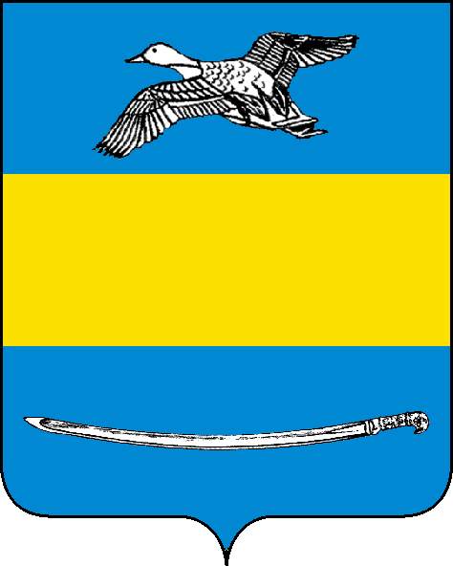

СОВЕТ ЕКАТЕРИНОВСКОГО СЕЛЬСКОГО ПОСЕЛЕНИЯ

ЩЕРБИНОВСКОГО РАЙОНА ТРЕТЬЕГО СОЗЫВА
_____________________ СЕССИЯ
РЕШЕНИЕ
от_____________ | №___________
село Екатериновка

О внесении изменения в решение Совета Екатериновского

сельского поселения Щербиновского района от 26 октября
2016 года № 4 «Об установлении налога на имущество
физических лиц на территории Екатериновского
сельского поселения Щербиновского района»

В соответствии с экспертным заключением управления по взаимодействию с органами местного самоуправления департамента внутренней политики администрации Краснодарского края от 27 декабря 2016 года № 34.01-1952/16-04, Совет Екатериновского сельского поселения Щербиновского района р е ш и л:
1. Внести в решение Совета Екатериновского сельского поселения Щербиновского района от 26 октября 2016 года № 4 «Об установлении налога на имущество физических лиц на территории Екатериновского сельского поселения Щербиновского района» изменение, исключив пункт 6.
2. Разместить настоящее решение на официальном сайте администрации Екатериновского сельского поселения Щербиновского района.
3. Официально опубликовать настоящее решение в периодическом печатном издании «Информационный бюллетень администрации Екатериновского сельского поселения Щербиновского района».
4. Решение вступает в силу на следующий день после его официального опубликования и распространяется на правоотношения, возникшие с 1 января 2017 года.

Глава

Екатериновского сельского поселения

Щербиновского района В.Н. Желтушко

